Proximité Parlement Européen

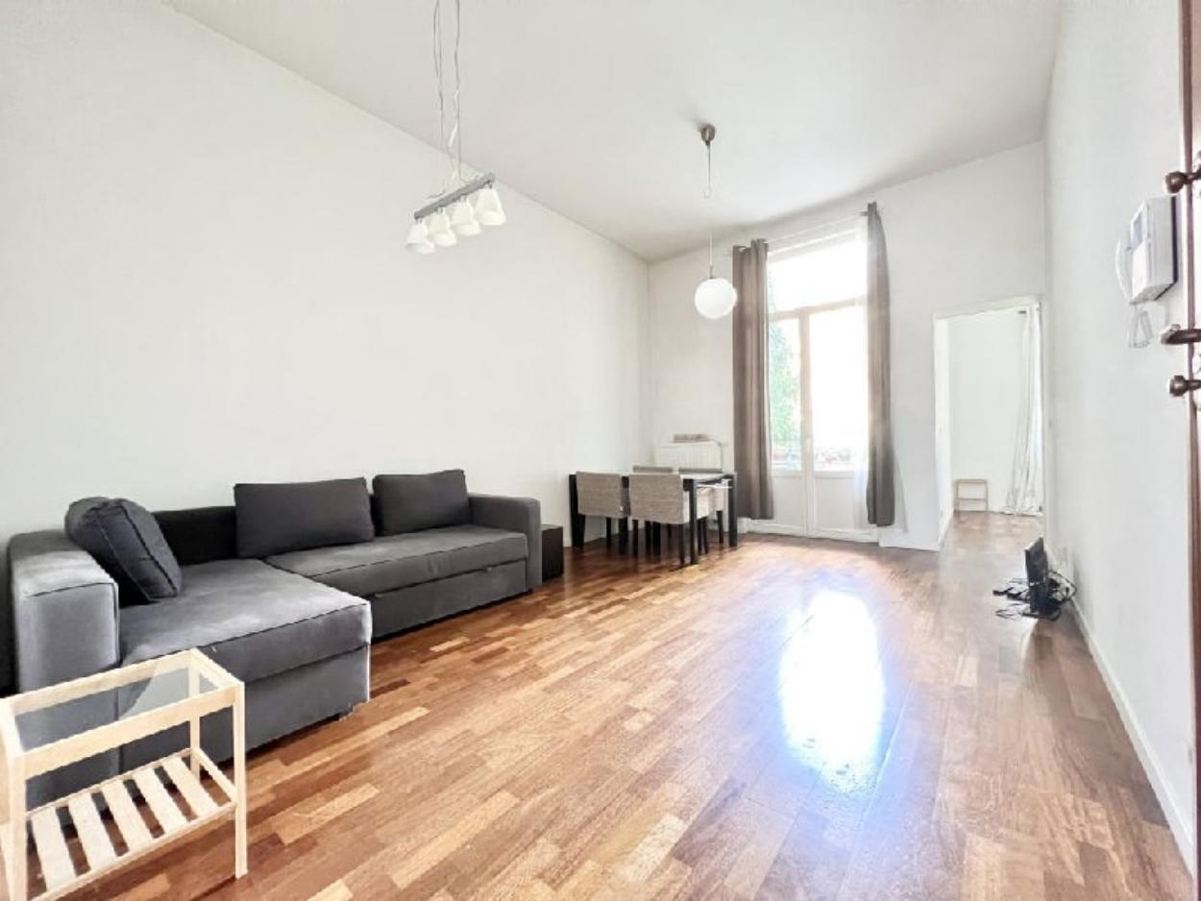
Ixelles (réf 2446 B-1) :

Situé à quelques mètres de la Place du Luxembourg et du Parlement Européen, nous vous proposons ce bel appartement composé de 2 chambres (avec placard encastrés dans la chambre principale), salle de bain (avec douche, bain, lavabo, wc et bidet), hall avec placard encastrés, buanderie avec machine à laver, cuisine équipée (frigo avec congélateur encastré, four, taque au gaz, hotte, lave-vaisselle, évier, micro-ondes et rangements encastrés), séjour et grande terrasse arrière ! Ce bien est au 1er étage d'une petite copropriété à faible charges (40€/mois pour l'entretien des parties communes). L'appartement est loué meublé (y compris les ustensiles de cuisine et électroménagers).

Located near Place du Luxembourg and the European Parliament, we propose this beautiful 2 bedrooms apartment (with built-in wardrobes in the master bedroom), bathroom (with shower, bath, sink, toilet and bidet), hall with built-in storage, laundry room with washing machine, fully-equipped kitchen (fridge with built-in freezer, oven, gas hob, extractor, dishwasher, sink, microwave and built-in cupboards), living room and large rear terrace! This property is on the 1st floor of a small condominium with low charges (40€/month for the maintenance of the common areas). The apartment is rented furnished (including kitchen utensils and appliances).

Infos & Visites : 02/660.21.21

Loyer : 1.200 € + 40 € de charges

Rue de Trèves, 14 à 1050 Ixelles

Informations générales :

- Nombre de chambre : 2
- Nombre de salle de bains : 1
- Garage / Parking : Non
- Terrasse : Oui
- Exposition : Ouest
- Type de cuisine : Equipée
- Type de chauffage : Chaudière Individuel GAZ
- Année de construction :

Surfaces :

- Surface habitable : 65 m²
- Surface terrasse : 10 m²
- Surface jardin : m²

Détails :

Pièces diverses:
- Cave

Equipements de Cuisine:
- Congélateur
- Couverts
- Cuisinière au gaz
- Four
- Four à micro-ondes
- Frigo
- Hotte aspirante
- Lave linge
- Lave vaisselle
- Meubles de cuisine
- Evier

Equipements Electrique :
- Videophone

Equipements divers:
- Double vitrage
- Porte blindée

Certifications:
- Emissions CO2 45,00 Kg Co2m²an
- Numéro de certificat PEB 20230714-0000650656-01-6
- Prestation énergétique 225,00 Kwh
- Total énergie primaire 15.273,00 kwh/an

Sol:
- Carrelage et parquet

Photos :

Séjour : Terrasse :
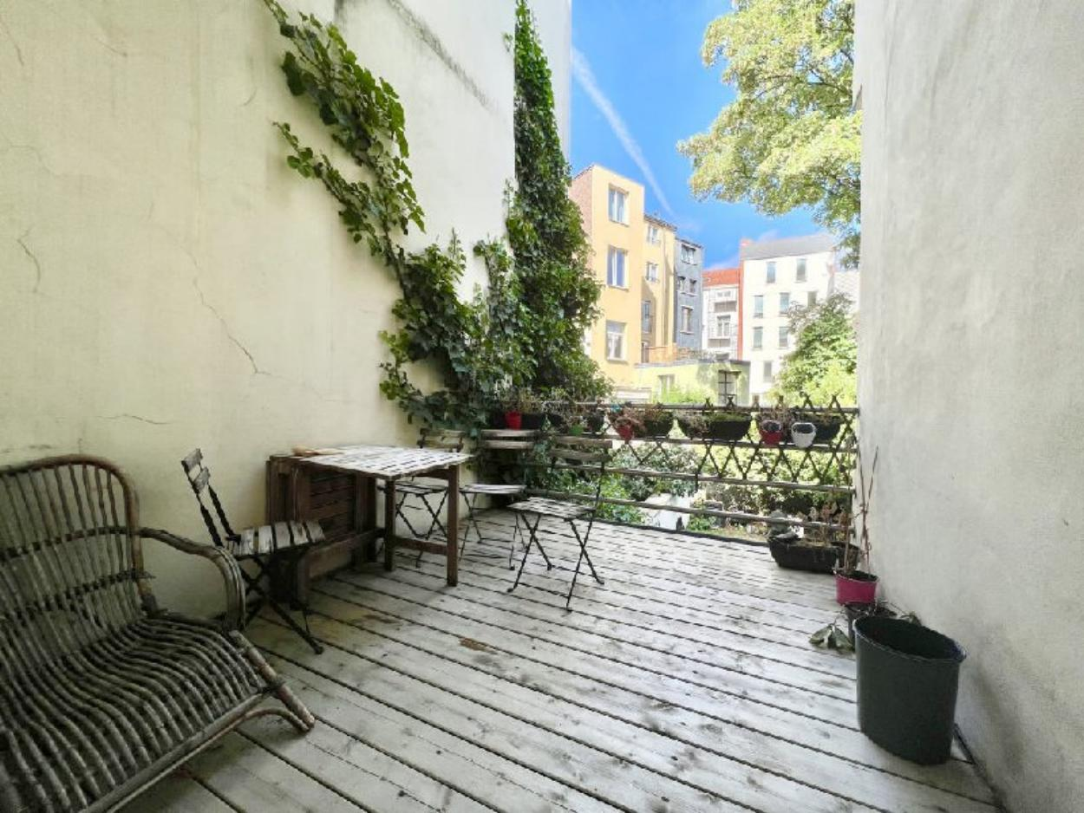

Chambre 1 : Chambre 1 :
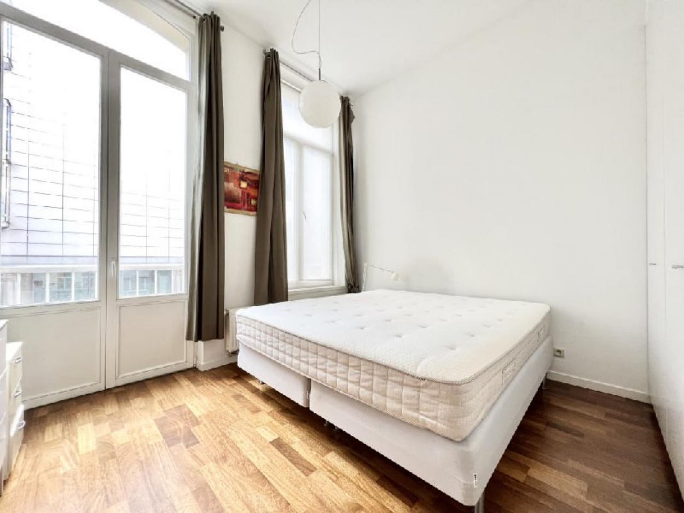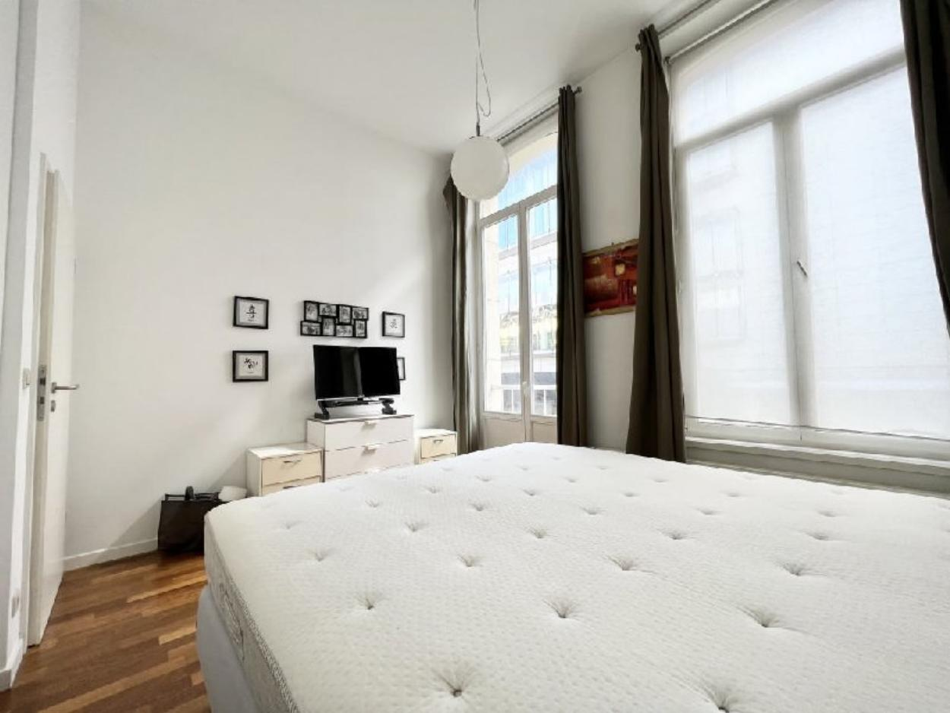

Rangements chambre 1 : Chambre 2 :
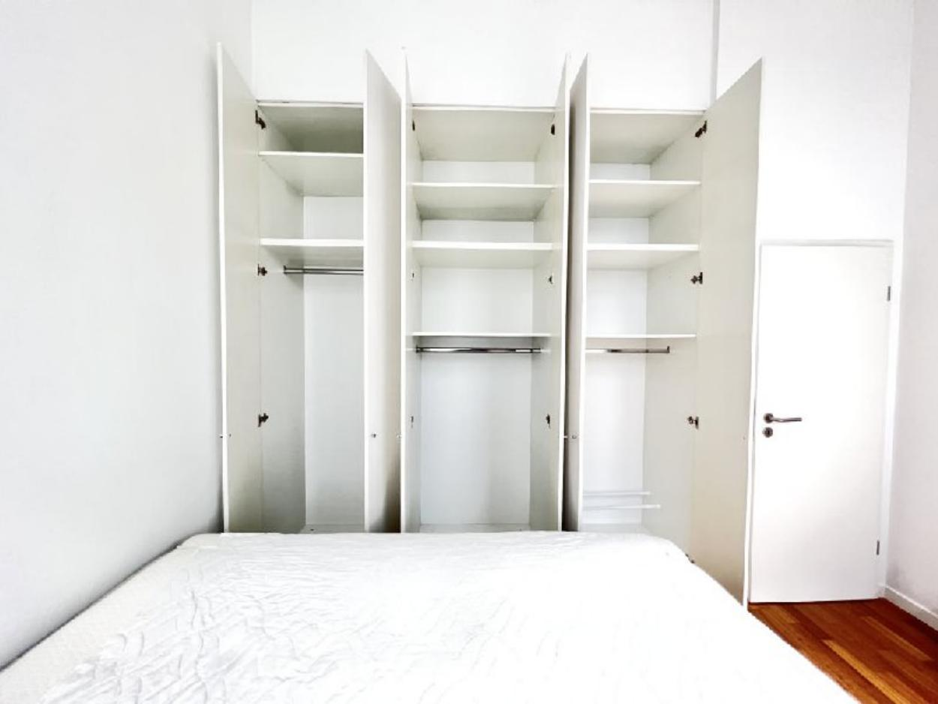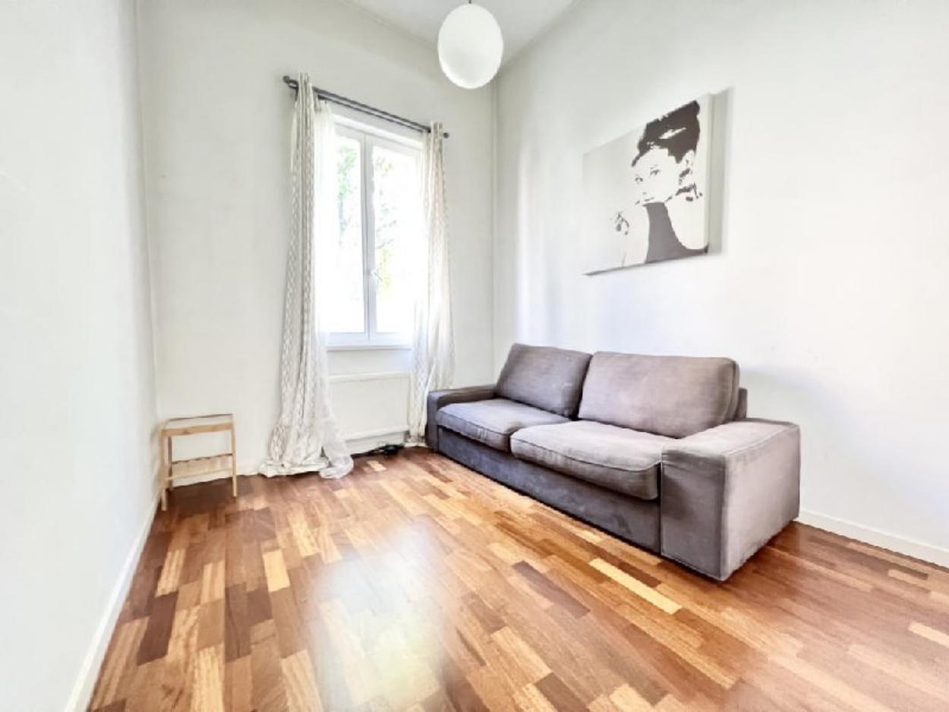

Hall : Placards hall : Buanderie:
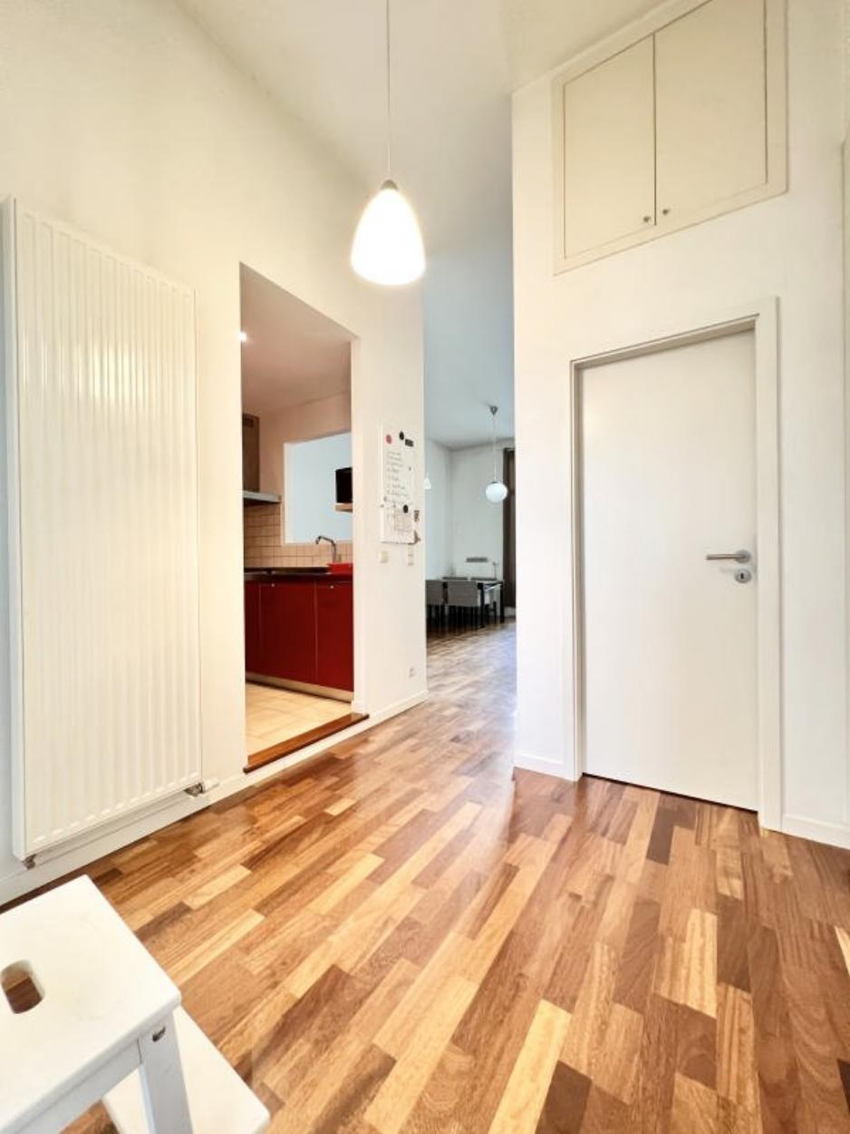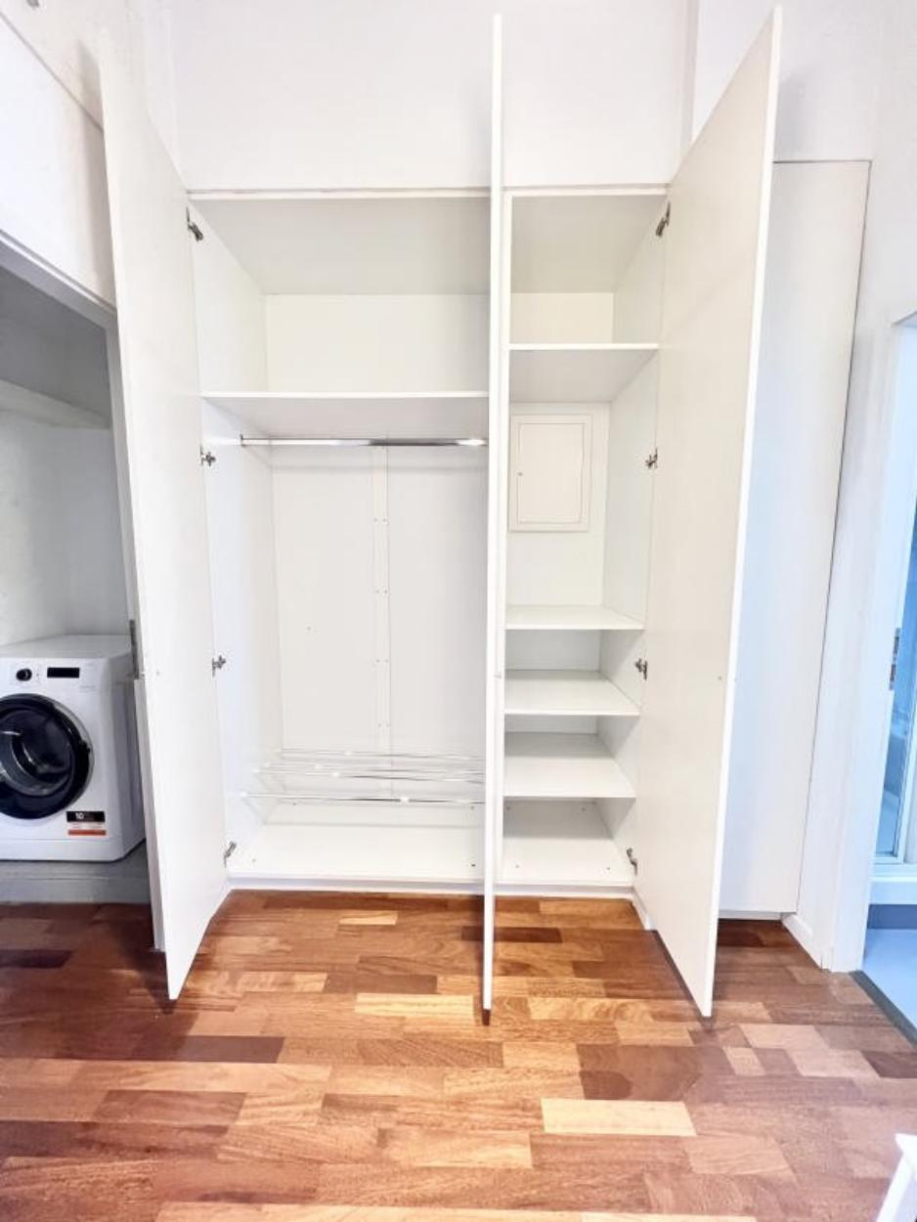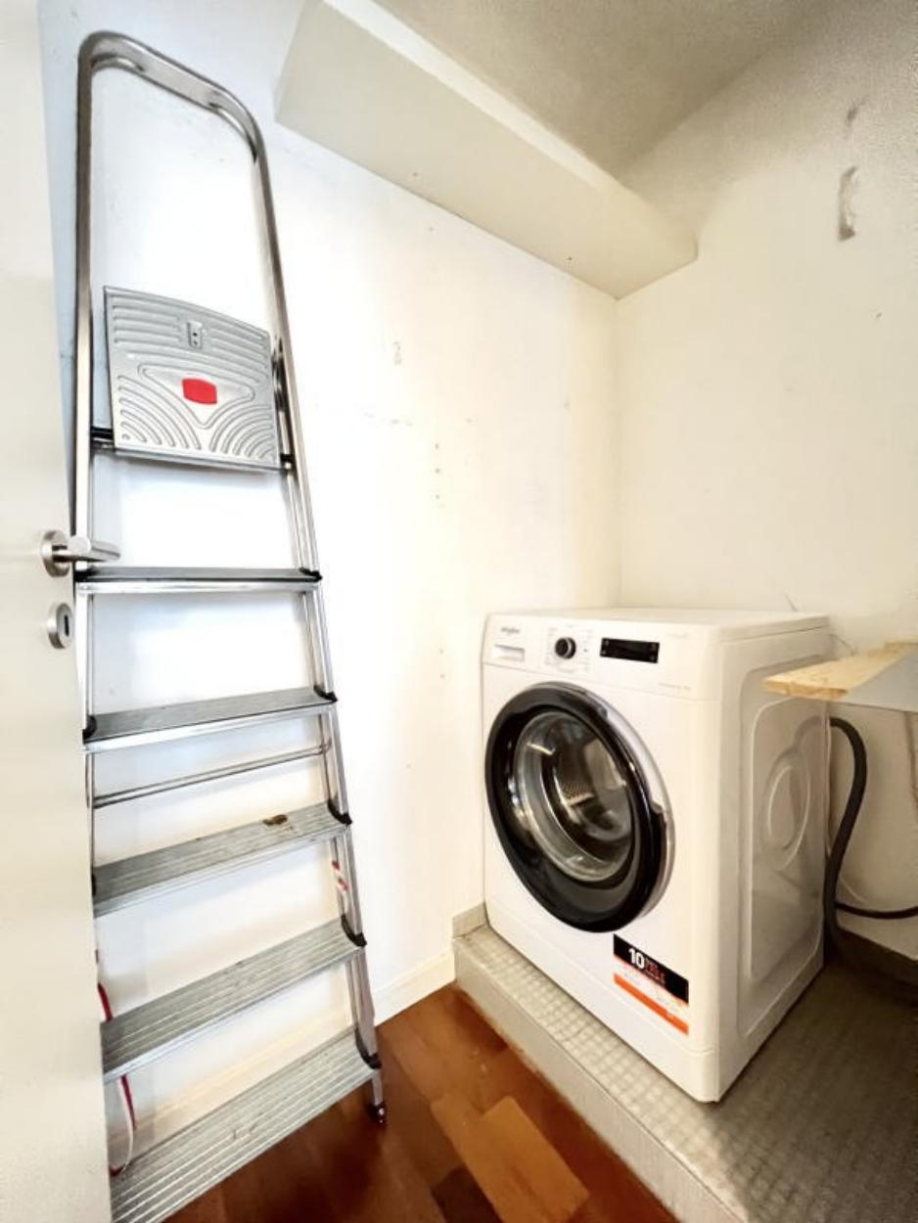

Cuisne: Salle de bain :
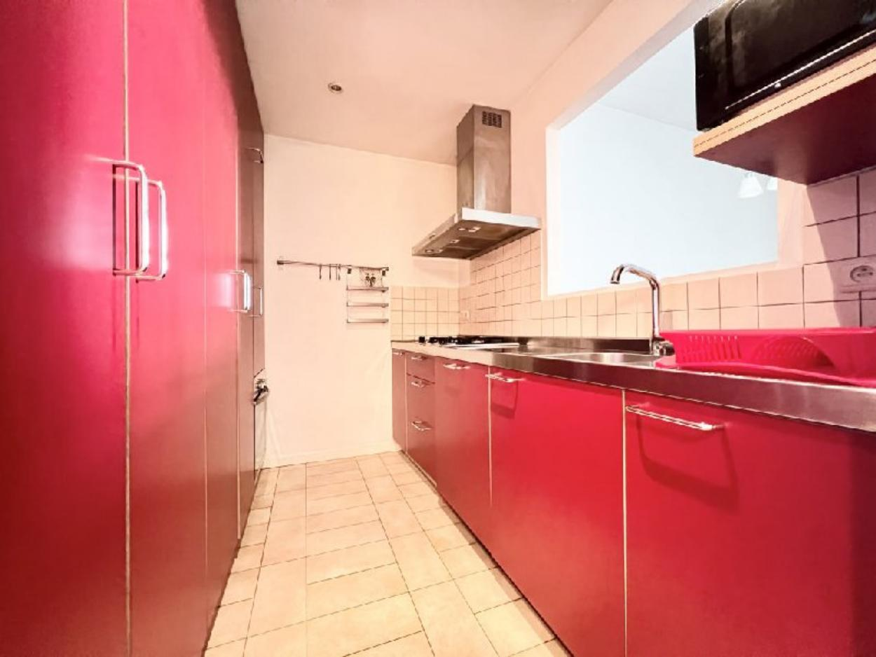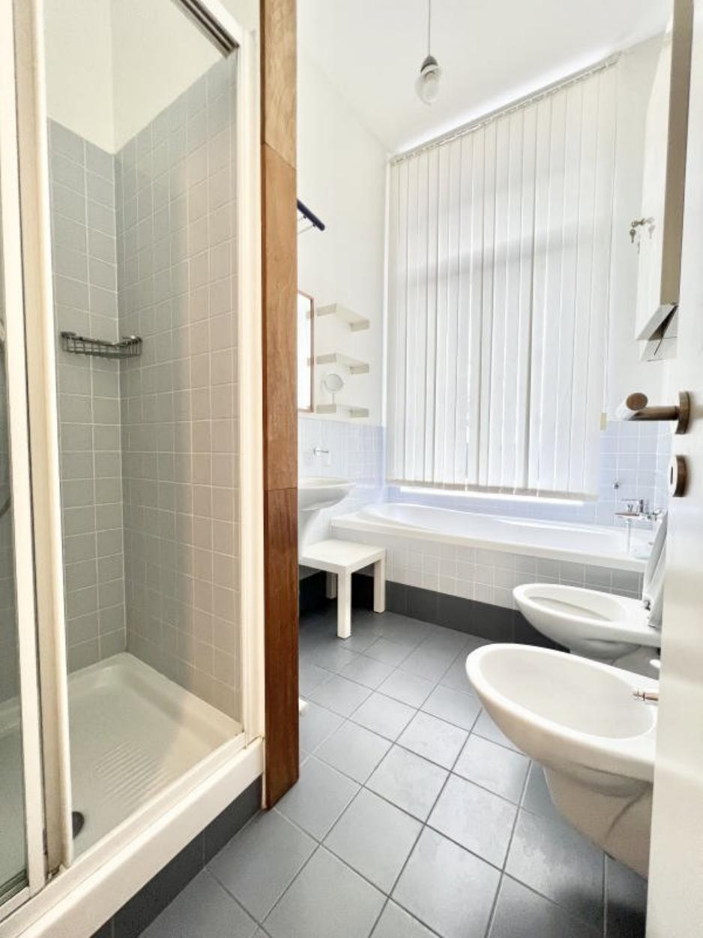
Salle de bain : Rangements cuisine :
